BULLETIN MISSIONNAIRE
SABBAT 28 MARS 2026

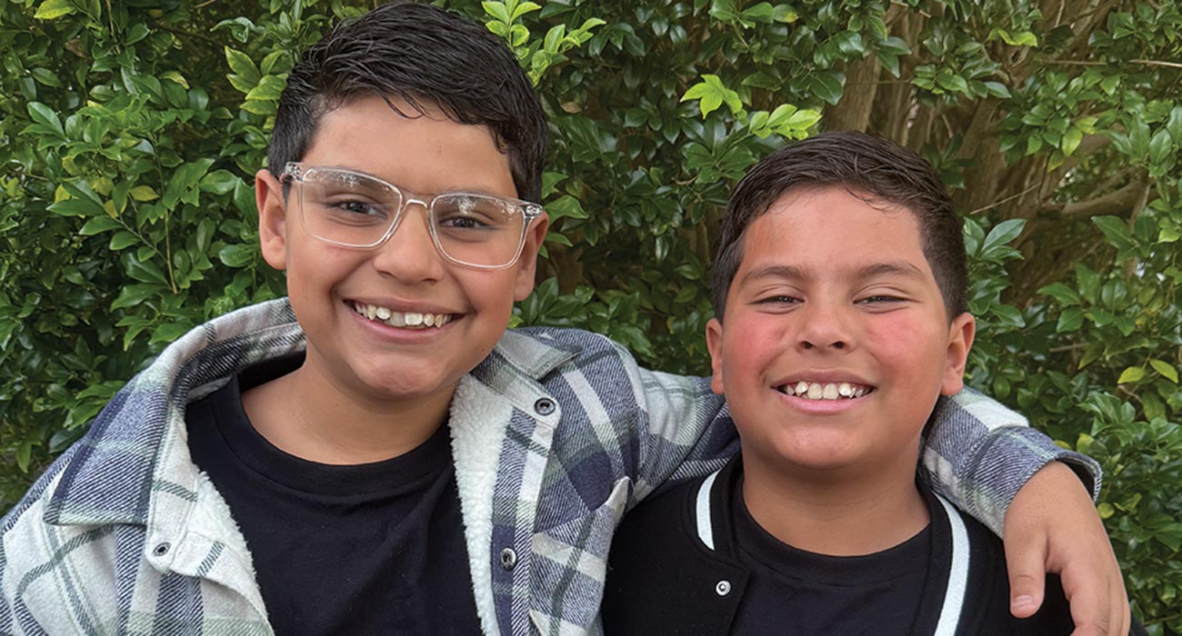

Orlando et le Grand Sauvetage
- Aux enseignants de l’école du sabbat : cette histoire est pour le sabbat 28 mars.
Par Kimberly Houliston
Quel âge faut-il avoir pour faire une différence pour Dieu ?
Orlando est un garçon qui vit en Australie. C’est l’aîné de sa famille. Son frère cadet s’appelle Nathaniel, et les garçons aiment jouer ensemble et apprendre de nouvelles choses. Orlando aime particulièrement les aventures, les histoires et apprendre sur Dieu.
Un jour, quelque chose d’incroyable s’est produit — Orlando a été invité à aider sur un projet spécial appelé The Rescue.
The Rescue est une émission amusante et excitante conçue pour les enfants et les familles. Il raconte l’histoire d’une famille qui trouve un livre spécial. Ce livre révèle qu’une grande bataille se déroule tout autour d’eux — un combat entre le bien et le mal — même s’ils ne peuvent pas toujours la voir. En plein milieu de toute cette action se trouve quelqu’un de spécial qui veille sur eux et est prêt à aider. Ce Quelqu’un s’appelle le Sauveur. Le Sauveteur est fort, gentil et plein d’amour. Il veut sauver tout le monde et les aider à choisir la bonne voie. Le Sauveur, c’est Jésus !
Dans la série, les animations et les personnages marionnettes racontent l’histoire. Orlando avait un super boulot—il est devenu la voix d’un personnage de marionnette nommé Jono. Cela signifie que lorsque Jono parle dans la série, c’est en fait la voix d’Orlando que vous entendez !
Être la voix de Jono n’était pas toujours facile. Orlando a dû entrer dans un studio d’enregistrement et parler dans un micro. Il devait répéter ses répliques encore et encore jusqu’à ce qu’elles sonnent parfaitement. Parfois, il fallait beaucoup d’essais pour que ce soit parfait. Mais Orlando n’a pas abandonné. Il a travaillé dur et a continué. Il a même pu chanter quelques chansons pour le spectacle, ce qu’il a vraiment apprécié.
Mais quelque chose d’encore plus spécial s’est produit pendant qu’Orlando travaillait sur The Rescue. Il commença à en apprendre davantage sur Dieu — pas seulement dans sa tête, mais dans son cœur. En jouant l’histoire de Jono, Orlando découvrit aussi des moyens d’affronter les défis dans sa propre vie.
Dans un épisode, Jono a été blâmé pour quelque chose qu’il n’a pas fait. Ça m’a vraiment paru injuste ! Mais au lieu de crier ou de s’énerver, Jono a parlé à son père. Son père l’écoutait et l’aidait à comprendre qu’un tel événement était déjà arrivé — à quelqu’un dans la Bible nommé Joseph. Joseph fut lui aussi injustement blâmé, mais il fit quand même confiance à Dieu. Jono et son père ont lu ensemble l’histoire de Joseph puis ont prié, demandant à Dieu de les aider à rester calmes et forts.
Une autre fois, Jono était harcelé. Quelqu’un à l’école était méchant avec lui. Cela rendait Jono triste et confus. Mais Jono apprit qu’il n’avait pas à gérer ça seul. Il pouvait ignorer le harceleur, demander de l’aide à un adulte, et surtout, parler à Dieu de ce qu’il ressentait.
Orlando a dit que ces histoires l’avaient aidé dans la vie réelle. Il a appris que lorsque quelque chose tourne mal, il peut prendre une grande inspiration, parler à quelqu’un en qui il a confiance et prier. « J’ai appris que même si les gens font le mal, Dieu les aime toujours », a déclaré Orlando. « Et Il m’aime toujours. »
Quand on demandait à Orlando pourquoi il voulait faire partie du Rescue, il souriait et disait : « Parce que je veux que les autres enfants connaissent Dieu aussi. Je veux qu’ils sachent que Jésus les aime. »
La mère d’Orlando a dit qu’elle avait remarqué un grand changement chez lui. Il était plus confiant et plus patient. « Il apprend à faire confiance à Dieu », dit-elle. « Et il commence à voir qu’il peut accomplir de grandes choses—même enfant. »
Alors, quel âge faut-il avoir pour faire une différence pour Dieu ?
Demandez simplement à Orlando. Tu n’as pas besoin d’être adulte. Il suffit d’être prêt à dire : « Oui, mon Dieu ! Je veux aider. » Le Sauvetage est produit par Abide Family Ministries et a été créé pour aider les enfants et les familles du monde entier à découvrir Jésus de manière intéressante et divertissante. Et grâce à des enfants comme Orlando, le message se répand partout.
Une partie de l’Offrande du Treizième Sabbat pour le quatrième trimestre 2022 a contribué à rendre possible la série The Rescue. Merci de votre soutien continu aux projets de l’Offrande du Treizième Sabbat.

